II. Техническое задание

№ п/п | Перечень основных данных и требований | Содержание основных данных и требований
 | Наименование и месторасположение объекта проектирования.  Основной технико-экономический показатель для расчета стоимости разработки проектной документации (строительный объем) | Строительство физкультурно-оздоровительного комплекса в III квартале Новоигирминского городского поселения Нижнеилимского района Иркутской области.  Земельный участок с кадастровым номером 38:12:020101:2464, площадью 1,7697 га расположен по адресу: Иркутская область, Нижнеилимский район, р.п. Новая Игирма, 3 квартал, 44А.
 | Стадийность | проектная и рабочая документация.
 | Виды услуг | Выполнение комплекса инженерных изысканий (инженерно-геологические, инженерно-геодезические, инженерно-экологические изыскания) на участке строительства  Разработка проектной документации, составление сметной документации.  Получение положительного заключения государственной экспертизы проектной документации, а также положительного заключения о достоверности определения сметной стоимости
 | Срок оказания услуг | дата начала оказания услуг - с даты заключения Контракта;  дата окончания оказания услуги – 09 июля 2018 года.
 | Вид строительства | Новое строительство
 | Назначение объекта | Здание физкультурно-оздоровительного комплекса предназначено для тренировочных занятий спортивных секций игровых видов спорта (универсальный спортивный зал), борцовских видов спорта и других общефизических мероприятий. Комплекс рассчитан на единовременное пребывание в нем 56 человек.
 | Особые условия строительства | Строительство в районе, приравненном к Крайнему Северу
 | Основания для проектирования | Муниципальная программа ««Развитие физической культуры и спорта на 2017-2019 гг.»
 | Исходные данные для проектирования: | - Градостроительный план земельного участка с кадастровым номером 38:12:020101:2464 площадью 1,7697 га,  - Условия подключения к системе теплоснабжения, выданные МУП «Спектр»,  - Технические условия на проектирование и монтаж узла учета тепловой энергии, выданные МУП «Спектр»,  - Технические условия подключения к системе водоснабжения и водоотведения, выданные МУП «Спектр»,  - Технические условия на проектирование наружного освещения, выданные АО «Братская энергосетевая компания».  - Технические условия для присоединения к электрическим сетям - АО «Братская энергосетевая компания».
 | Требования к разделам проектной документации | Состав разработанной проектной документации должен соответствовать требованиям Постановления Правительства Российской Федерации №87 от 16.02.2008 г. «О составе разделов проектной документации и требованиях к их содержанию».  Проектную документацию выполнить согласно ГОСТ Р 21.1101-2013 «Основные требования к проектной и рабочей документации».  Выполнить инженерно-геологические, инженерно-геодезические, инженерно-экологические изыскания на участке строительства для проектируемого здания ФОК и проектируемых трасс инженерных сетей, организацией, являющейся членом СРО в области инженерных изысканий, в соответствии с СП 47.13330.2016 «Инженерные изыскания для строительства. Основные положения».  Технический отчет по результатам инженерных изысканий оформить в соответствии с ГОСТ 21.301-2014 «Система проектной документации для строительства. Основные требования к оформлению отчетной документации по инженерным изысканиям».  Исполнитель обязан без дополнительной оплаты:  - осуществлять сбор недостающих данных для проектирования объекта, в том числе технических условий;  - вносить в проектную документацию по замечаниям Заказчика изменения и дополнения, не противоречащие настоящему заданию, в том числе в отношении чертежей конструктивных элементов и решений, требующих более детального изображения для понимания принятого решения.
 | Требования к схеме планировочной организации земельного участка | Проектными решениями обеспечить нормативный уровень планировки территории и размещение объекта с учетом требований действующих государственных стандартов, санитарно-эпидемиологических, экологических норм, требованиям пожарной безопасности.  Выполнить размещение проектируемого объекта на отведённом земельном участке в границах, установленных градостроительным планом земельного участка. Минимальные отступы от границ земельного участка стен вновь строящегося здания определить в соответствии с Решением Думы Новоигирминского городского поселения от 31 января 2013 г. № 81 «Об утверждении Правил землепользования и застройки муниципального образования «Новоигирминское городское поселение» (далее - Правила землепользования и застройки МО «НГП»);  Запроектировать транспортные коммуникации, обеспечивающие внешний и внутренний подъезд к зданию ФОК и стоянку для хранения индивидуального транспорта, с минимальным количеством машино - мест, установленным Правилами землепользования и застройки МО «НГП».  Предусмотреть комплекс работ по благоустройству и озеленению территории в соответствии с Правилами землепользования и застройки МО «НГП».  Предусмотреть размещение контейнерной площадки для сбора отходов.  Выполнить освещение территории здания ФОК, подъездных путей к нему, стоянки для автомобилей согласно СП52.13330.2011 и техническим условиям.
 | Требования к архитектурным решениям | Архитектурные решения должны обеспечивать современный нормативный уровень комфорта.  Здание ФОК, предназначено для тренировочных занятий спортивных секций по баскетболу, другим игровым видам спорта (универсальный спортивный зал), борцовских видов спорта и других общефизических мероприятий. Комплекс рассчитан на единовременное пребывание в нем 56 человек.  В плане постройка имеет прямоугольную форму с габаритными размерами в осях 39,5 х 36,54 м. Здание одноэтажное и разделено на 3 блока. Первый блок – в осях 1-3, А-Ж, высотой 4 м = до низа конструкций покрытия, включает в себя вестибюль, административные помещения, санитарные узлы, раздевалки, сауну, зал для физкультурно-оздоровительных занятий с элементами борьбы 15х9,12 м (136,5 кв.м) (в дальнейшем борцовский зал), тренажерный зал 7,1х6,24м (44,3кв. м). Высота от пола до потолка всех помещений кроме борцовского зала – 3 м, высота которого – 4 м. Второй блок – в осях 3-4, А-Ж, высота 8м. до низа конструкций покрытия, включает в себя универсальный спортивный зал 36х18,7м (661,8 кв.м). Третий блок – в осях 1/1-4, И-К, высотой 3,2 м. до низа конструкций покрытия, включает в себя технические помещения.  Комплекс имеет 4 раздевалки с душевыми и туалетами, из которых предусмотрены входы непосредственно в игровой спортзал. Главный вход в здание и последующий вестибюль имеют центральную компоновку в плане. Вестибюль включает в себя помещения гардероба и комнату охраны и переходит в общий коридор шириной 2 м. связывающий раздевалки с борцовским залом и тренажерным залом, буфет на 9 посадочных мест, а также баню сухого жара, медицинский кабинет и тренерские.  Универсальный спортивный зал и борцовский зал имеют инвентарные непосредственно связанные с этими залами.  Первый и третий блоки здания ФОК имеют плоскую кровлю, с организованным внутренним водостоком. Второй блок имеет односкатную кровлю, с организованным наружным водостоком. Эксплуатация этих кровель осуществляется с помощью вертикальных наружных стальных лестниц.  Главный вход в здание и все эвакуационные выходы имеют пандусы для инвалидов с уклоном не более 1:12. Планировкой предусмотрены два сан. узла, с нормативными габаритными размерами для обслуживания инвалидов и других маломобильных групп населения.  Здание имеет два рассредоточенных противопожарных эвакуационных выхода. Первый – через вестибюль главного входа, второй – через общий коридор. Универсальный спортивный зал имеет собственный эвакуационный выход. Также автономный эвакуационный выход имеет баня сухого жара.  В здании осуществляется проветривание путем открывания окон. Проветриваются все помещения, которые имеют естественное освещение, кроме универсального спортивного зала.
 | Требования к технологическим решениям | Физкультурно-оздоровительный комплекс запроектирован в одноэтажном здании размерами в плане 36,5х39,5м, высота универсального зала 8 м, высота остальных помещений — 3-4 м. Пропускная способность спортивного зала — 40 чел./см, учебно-тренировочного зала с элементами борьбы — 12чел./см. Количество смен — 5. Также запроектирован тренажерный зал из расчета 4,5 кв. м на каждый вид оборудования. Инвентарные при спортивных залах расположены смежно с этими залами и сообщаются с ними через проемы, пол инвентарных предусмотрен на одном уровне с полом зала.  Здание ФОК включает следующие группы помещений:  входная группа — вестибюль, гардероб для верхней одежды; помещения санитарно-гигиенического назначения, в том числе раздевальные, душевые, баня сухого жара с микробассейном, комната отдыха; помещение медицинского назначения — кабинет врача с ожидальной, тренерская с душем, санузлом; административное помещение, комната для обслуживающего персонала с душевой сеткой и санузлом.  Универсальный зал запроектирован размерами 36х18. Предназначен для ручных спортивных игр: баскетбол, волейбол, гандбол, теннис, бадминтон, настольный теннис и мини-футбол. Оснащен как стационарным, так и трансформируемым оборудованием.  Зал физкультурно-оздоровительных занятий с элементами борьбы предусмотрен размерами 15х9. Оснащен стационарным и переносным оборудованием, борцовским ковром диаметром 7 м, помостом размерами 2,5х2,5 для занятий со штангой.  В проекте предусмотрены четыре раздевальные без деления на мужские и женские. В двух раздевальных запроектированы для инвалидов санузлы, оборудованные унитазами, душевыми сетками, скамейками, умывальниками с установкой стационарных опорных поручней возле санприборов. В бане сухого жара, между дверью и полками, в парильной, предусмотрено свободное пространство для въезда и поворота коляски.  Основное оборудование и инвентарь для учебно-тренировочных занятий и соревнований в спортивных залах заложено согласно рекомендациям «Табеля-экспликации оборудования и инвентаря в залах спортивных игр».  В проекте предусмотрен буфет на 9 мест. Состав помещений: зал с раздаточной, подсобное помещение, гардероб персонала. Буфет оснащен  тепловым, холодильным оборудованием.  Штат спортивного центра составляет 20 человек: администрация-3 человека, тренерский состав 5 человек, обслуживающий персонал — 12 человек.  Для комплексной безопасности и защищенности спортивного центра предусмотрено помещение для охраны с установкой систем видеонаблюдения, пожарной и охранной сигнализации.  Здание спортивного центра по классу функциональной пожарной опасности относится к Ф3,6 (без зрителей).  Параметры путей эвакуации проектируемого спортивного центра соответствуют требованиям согласно СНиП 21-01-97(2002); СНиП 35-01-2001; СНиП 31-06-2009.  Параметры воздуха в рабочей зоне спортивных залов без зрителей приняты следующие: температура 15гр.С при относительной влажности 35-60%.  Здание спортивного центра оборудовано системой хозяйственно-питьевого, противопожарного водопровода и канализации. Подводка горячей воды предусмотрена к душевым, кабинету врача, бытовым помещениям персонала, раздевальным для занимающихся, комнате тренерского состава, умывальным при санузлах, помещению уборочного инвентаря.  Раздевальные для занимающихся оборудованы индивидуальными шкафами и скамейками возле них. Для инвалидов установлены расширенные скамейки.  Все вспомогательные помещения спортивного центра оснащены современной мебелью и оборудованием соответствующего профиля.
 | Требования к мероприятиям по обеспечению доступа инвалидов | Здание ФОК запроектировать с учетом использования инвалидами групп помещений всех этажей.  В проекте учесть и предусмотреть специальные мероприятия, направленные на обеспечение максимально комфортных условий эксплуатации здания инвалидам категории М3 и М4  В соответствии со СП 59.13330.2016 «Доступность зданий и сооружений для маломобильных групп населения» в проекте должны быть предусмотрены следующие мероприятия:  - транспортные проезды и тротуары выполнены с учётом совместного использования с инвалидами;  - высота бортового камня в местах пересечения тротуаров с проездами не должна превышать 0,04 м;  - на парковочных площадках предусмотрено выделение не менее 3 м/мест для транспорта инвалидов, шириной 3,6 м и обозначенные специальным знаком;  - пандус во входной зоне спортивного центра должен иметь ширину 1 м, уклон 5%;  - входная площадка должна иметь навес, водоотвод, твердое покрытие, не допускающее скольжения;  - в 2-х раздевальных на 1-ом этаже при спортивном зале предусмотрены по 3 места для переодевания МГН, а также сантехнические кабины для использования МГН;  - раздевальные для МГН оборудованы индивидуальными шкафами, расположенными в нижнем ярусе, не более 1,3 м от пола для хранения одежды инвалидов-колясочников;  - ширина прохода между рядами шкафов в раздевальных более 1,5 м;  - предусмотрена возможность проведения тренировочных и игровых занятий в универсальном зале;  - обеспечена доступность к медицинскому кабинету;  - в вестибюле запроектирован санитарный узел для МГН с размерами в плане не менее 1,6x2,4 м;  - ширина входных дверей не менее 1.5м, служебных помещений не менее 0.9м., высота порогов не более 0,025 м.
 | Требования к мероприятиям по обеспечению пожарной безопасности | В разделе «Мероприятия по обеспечению пожарной безопасности» необходимо:  - Предусмотреть систему предотвращения пожара, систему противопожарной защиты, комплекс организационно-технических мероприятий по обеспечению пожарной безопасности в соответствии с «Техническим регламентом о требованиях пожарной безопасности» (Федеральный Закон РФ от 22.07.2008 № 123-ФЗ) и Сводами правил по системе противопожарной защиты (СП 1.13130.2009, СП 2.13130.2009, СП 3.13130.2009, СП 4.13130.2009, СП 5.13130.2009, СП 6.13130.2013, СП 7.13130.2013, СП 8.13130.2009, СП 9.13130.2009, СП 10.13130.2009, СП 11.13130.2009, СП 12.13130.2009);  - Предусмотреть систему пожарной сигнализации согласно СП 5.13130.2009 и систему оповещения управления эвакуацией людей при пожаре в соответствии с СП 3.13130.2009. Разработать схему путей эвакуации людей и материальных средств.
 | Требования к мероприятиям по обеспечению соблюдения требований энергетической эффективности и требований оснащенности зданий, строений и сооружений приборами учета используемых энергетических ресурсов | Разработать раздел «Энергоэффективность» в соответствии с Федеральным законом РФ от 23.11.2009 № 261 «Об энергосбережении и повышении энергетической эффективности и о внесении изменений в отдельные законодательные акты Российской Федерации» с выдачей энергетического паспорта объекта, оформленного в соответствии с Приказом Минэнерго РФ от 19.04.2010 № 182 «Об утверждении требований к энергетическому паспорту, составленному по результатам энергетического обследования, и энергетическому паспорту, составленному на основании проектной документации, и правил направления копии энергетического паспорта, составленного по результатам энергетического обследования».
 | Требования к специальным разделам | В проекте должны быть выполнены требования СП 132.13330.2011 «Обеспечение антитеррористической защищенности зданий и сооружений. Общие требования проектирования».  Должен быть разработан раздел «Требования к обеспечению безопасной эксплуатации объекта капитального строительства»
 | Требования к разработке сметной документации | Сметную документацию составить в соответствии с «Методикой определения стоимости строительной продукции на территории Российской Федерации (МДС 81- 35.2004).  Сметную документацию выполнить в соответствии с постановлением Правительства РФ от 18.05.2009 № 427 «О порядке проведения проверки достоверности определения сметной стоимости строительства, реконструкции, капитального ремонта объектов капитального строительства, финансирование которых осуществляется с привлечением средств бюджетов бюджетной системы Российской Федерации, средств юридических лиц, созданных Российской Федерацией, субъектами Российской Федерации, муниципальными образованиями, юридических лиц, доля Российской Федерации, субъектов Российской Федерации, муниципальных образований в уставных (складочных) капиталах которых составляет более 50 процентов» ресурсным методом. Сметный расчет выполнить в программном комплексе совместимом с ПК «Гранд-смета» с расширением xml, а также в формате excel. Прайс-листы, используемые при определении стоимости работ, должны быть представлены с расшифровкой включенных в стоимость затрат (НДС, тара, транспортные расходы, комплектация и т.д.) и выражены в российских рублях.
 | Требования к результатам услуг | Результатом услуг является полный комплект проектно-сметной документации, получивший положительное заключение госэкспертизы (включая экспертизу инженерных изысканий и заключение о достоверности определения сметной стоимости), согласованный со всеми заинтересованными организациями и полностью готовый для осуществления строительства физкультурно-оздоровительного комплекса в III квартале Новоигирминского городского поселения Нижнеилимского района Иркутской области.  Разработанная проектная документация должна удовлетворять всем необходимым требованиям для включения в государственную программу Иркутской области: «Развитие физической культуры и спорта» на 2014 - 2020 годы (утвержденную постановлением Правительства Иркутской области от 24.10.2013 № 458-пп). В том числе, стоимость строительства объекта по разработанной проектной документации должна составлять не более 80 млн. рублей, проектная документация, примененная для повторного использования, должна быть рекомендована Министерством спорта Российской Федерации для повторного применения и (или) включена в реестр типовой проектной документации. Проектная документация должна обеспечивать доступность объекта для лиц с ограниченными возможностями здоровья и инвалидов.  Разработанная проектная документация должна быть выполнена в соответствии с Техническим заданием, строительными нормами и правилами, нормативным документам в области проектирования и строительства, действующим законодательством РФ, в том числе:  - СП 31-112-2004 «Физкультурно-спортивные залы. Часть 1. Часть 2»,  - СП 118.13330.2012* «Общественные здания и сооружения»,  - СП 60.13330.2016 «Отопление, вентиляция и кондиционирование воздуха»,  - СП 41-101-95 «Проектирование тепловых пунктов»,  - СП 1.13130.2009 «Системы противопожарной защиты. Эвакуационные пути и выходы»  - Федеральный закон от 22.07.2008 N 123-ФЗ «Технический регламент о требованиях пожарной безопасности»  - «Правила устройства электроустановок (ПУЭ)»,  - СП 35-103-2001 «Общественные здания и сооружения, доступные маломобильным посетителям»,  - СП 31-102-99 «Требования доступности общественных зданий и сооружений для инвалидов и других маломобильных посетителей»,  - СП 35-101-2001 «Проектирование зданий и сооружений с учетом доступности для маломобильных групп населения. Общие положения»,  - СП 59.13330.2016 «Доступность зданий и сооружений для маломобильных групп населения»,  - СП 42.13330.2011 «Свод правил. Градостроительство. Планировка и застройка городских и сельских поселений»,  - СП 30.13330.2016. СНиП 2.04.01-85* «Внутренний водопровод и канализация зданий»,  - ГОСТ Р 21.1101-2013 «Система проектной документации для строительства. Основные требования к проектной и рабочей документации»,  - Постановление Правительства РФ от 16.02.2008 N 87 «О составе разделов проектной документации и требованиях к их содержанию».  Проектную документацию согласовать с отделом муниципального хозяйства Администрации Новоигирминского городского поселения, организациями, выдававшими технические условия.  Перечень необходимых согласований проектной документации может быть уточнен Заказчиком.  Разработанный эскизный проект согласовать с Администрации муниципального образования «Новоигирминское городское поселение».  При использовании в проектной документации результатов интеллектуальной деятельности третьих лиц Исполнитель обязан представить необходимые разрешительные документы на право использования результатов интеллектуальной собственности.  Проектную документацию оформить подписями руководителя генеральной проектной организации и главного инженера проектной документации, круглой печатью генеральной проектной организации, а также справкой проектной организации о соответствии проектной документации требованиям действующего законодательства и задания на проектирование.  Составить сводную ведомость объемов работ.  Получить положительное заключение государственной экспертизы проектной документации. Государственную экспертизу сметной документации провести на стадии «рабочая документация».  Проектную документацию перед отправкой на государственную экспертизу согласовать с Заказчиком.  Выполнить согласования проектной документации с надзорными и заинтересованными организациями, экспертизу проектной документации и результатов инженерных изысканий проектная организация проводит своими силами и за свой счет. Количество выдаваемых экземпляров проектной документации - 4 экз. на бумажном носителе, каждая копия в отдельной картонной коробке, + 1 экз. на электронном носителе (CD-диск, флеш- накопитель). Количество выдаваемых экземпляров технических отчетов по результатам инженерных изысканий - 2 экз. на бумажном носителе в одной картонной коробке, + 1 экз. на электронном носителе (CD-диск, флеш- накопитель).  Электронную версию проектной документации следует оформить в следующем виде: первая папка - полный объем проектной документации, каждый раздел в отдельной папке в соответствии с ГОСТ Р 21.1101 -2013 в формате doc, xls, dwg; вторая папка - раздел «Проектная документация для торгов» в формате pdf,
 | Требования к гарантийному сроку услуг, объему предоставления гарантий их качества | Гарантийные обязательства распространяются на Услуги, оказанные Исполнителем по Контракту.  Исполнитель предоставляет срок гарантий качества на весь объем оказанных услуг в течение проведения работ по строительству и эксплуатации Объекта с даты подписания сторонами Акта сдачи-приемки оказанных услуг.  Исполнитель при выполнении проектных работ несет ответственность за ненадлежащее составление документации, включая недостатки, обнаруженные впоследствии в ходе строительства, а также в процессе эксплуатации Объекта, созданного на основе выполненной проектной документации.  При обнаружении недостатков в выполненной документации, Исполнитель по требованию Заказчика обязан безвозмездно исправить проектную документацию (при необходимости, получив согласования с заинтересованными организациями, положительное заключение госэкспертизы и положительное заключение о достоверности определения сметной стоимости), а также возместить Заказчику причиненные убытки, если контрактом на выполнение проектных работ не установлено иное.
 | Приложение | Планы с экспликацией помещений

Приложение к Техническому заданию
ПРИМЕР (или эквивалент)
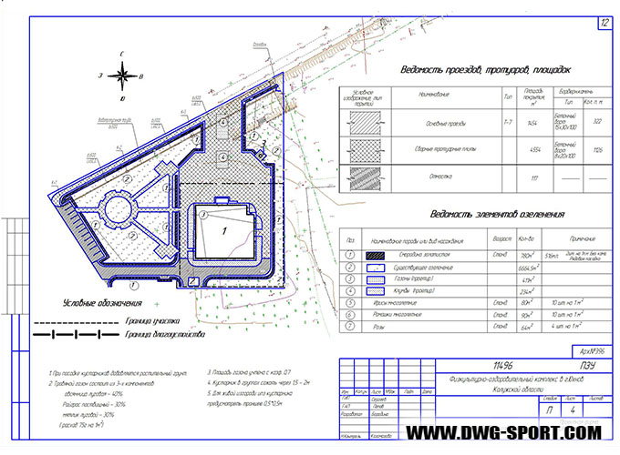
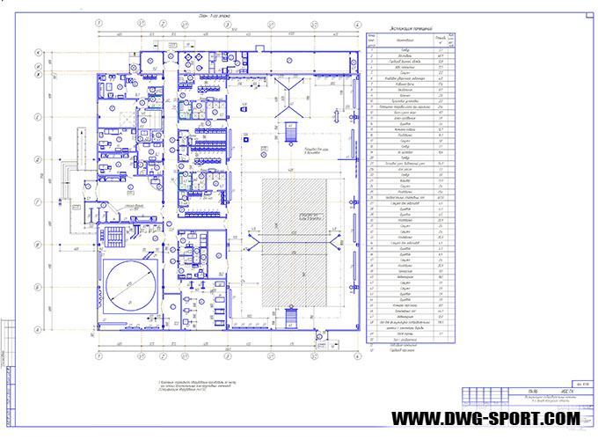

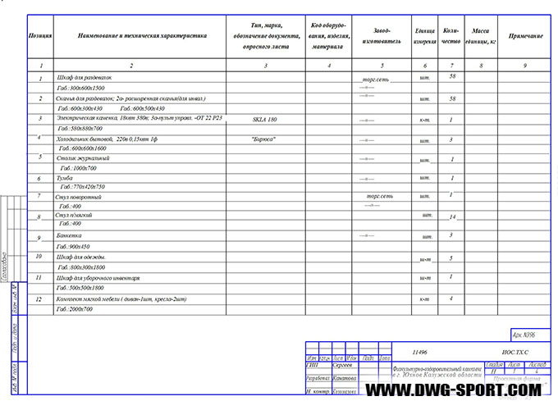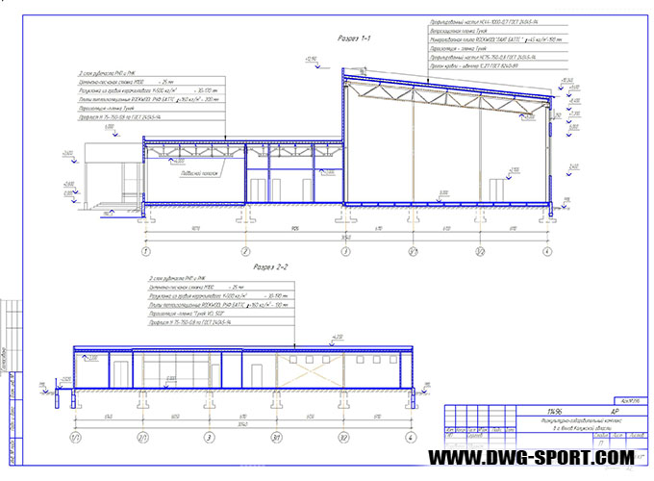I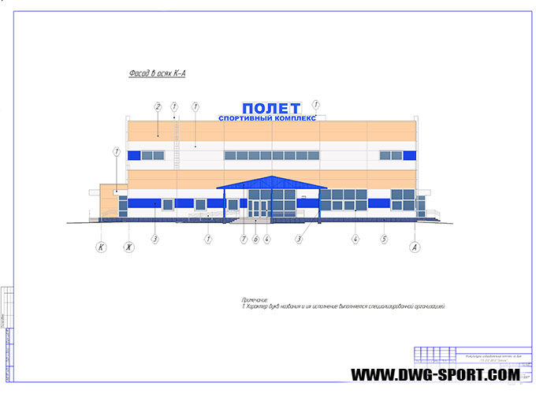II. 